**「道民家庭の日」啓発資料カタログ**

北海道の子ども達が健やかに成長することを応援するため、行事やイベントなど用途に

合わせた啓発資料を作成・提供しています。

啓発資料の送付を希望される場合は、電子申請により、お申し込みください。

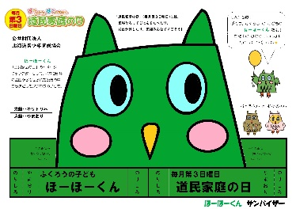

**ペーパークラフト**

（A4版）

**サンバイザー**

（A4版）

**自由帳**

（B5版　32ページ）

**ポケットティッシュ**

（再生紙/8枚入り）

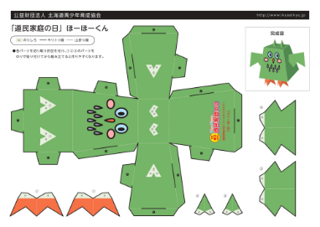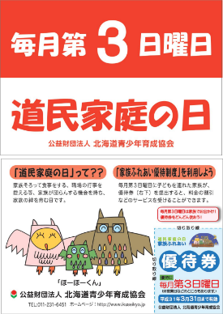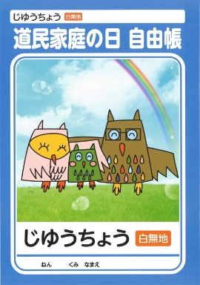

**風船**

（カラー全8色/棒付）

**クリアファイル**

（A4版）

**ポスター**

（A2版）

**シール**

（A６版）



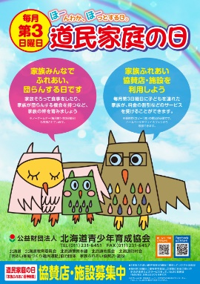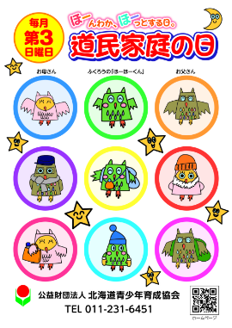

＊啓発資料は数に限りがありますので、ご希望にそえない場合もあります。

＊啓発資料のデザインは、変更する場合があります。

＊送料は、当協会で負担いたします。

* **発送先**

住　　所　：　〒　　　　－

所　　属 ： 担当者名：

T E L　 ： F A X ：

* **使用用途**

資料の使用方法を教えてください。